１．対象学年 第３学年

２．単元名 生命・地球編［２分野］ 「生命の連続性」

３．単元のねらい
身近な生物についての観察、実験を通して、生物の成長と殖え方、遺伝現象について理解させるとともに、生命の連続性について認識を深める。

４．単元の評価規準
自然事象への  関心・意欲・態度 | 科学的な思考・表現 | 観察・実験の技能 | 自然事象についての  知識・理解
生物の成長と殖え方、遺伝の規則性と遺伝子に関する事物・現象に進んでかかわり、それらを科学的に探究するとともに、生命を尊重し、自然環境の保全に寄与しようとする。 | 生物の成長と殖え方、遺伝の規則性と遺伝子に関する事物・現象の中に問題を見いだし、目的意識をもって観察、実験を分析して解釈し、自らの考えを表現している。 | 生物の成長と殖え方、遺伝の規則性と遺伝子に関する事物・現象についての観察、実験の基本操作を習得するとともに、観察、実験の計画的な実施、結果の記録や整理など、事象を科学的に探究する技能の基礎を身に付けている。 | 観察や実験などを行い、生物の成長と殖え方、遺伝の規則性と遺伝子に関する事物・現象について基本的な概念や規則性を理解し、知識を身に付けている。

５．指導と評価の計画
（１）指導と評価の計画（４時間）
時 | 学習内容・学習のねらい | 評価の観点 |  |  |  | 評価規準≪評価方法≫
 |  | 関 | 思 | 技 | 知
１ | 有性生殖と無性生殖  生殖方法の特徴や違いを理解する。 |  | ○ |  | ◎ | 有性生殖と無性生殖について、基本的な概念を理解し、知識を身につけている。  ≪記述分析≫
２ | 観察 ウニの受精と発生１  動物の受精と発生の過程について考える。 | ◎ |  | ○ |  | ウニの受精や発生のようすに興味を持ち、科学的に探究しようとしている。  ≪記述分析・行動観察≫
３(本時) | 観察 ウニの受精と発生２  発生の様子を実際に観察し、記録する。 | ○ |  | ◎ |  | ウニの受精や発生の経過を、顕微鏡を使って適切に記録することができる。  ≪記述分析・行動観察≫
４ | 観察 花粉管の伸長  被子植物の受精と発生の過程について考える。 |  | ◎ | ○ |  | 花粉管の伸長のようすから、植物の受精について、科学的に考えることができる。  ≪記述分析・行動観察≫
◎；指導に生かすとともに記録して総括に用いる評価 ○；主に指導に生かす評価
「自然事象についての知識・理解」の評価は、主に定期考査などのペーパーテストにより行う。

（２）単元の構造
ここでは、細胞分裂などの観察を行い、生物の成長や生殖を細胞のレベルでとらえさせるとともに、遺伝現象にも目を向けさせ、親から子へ形質が伝わることによって生命の連続性が保たれることを理解させることが主なねらいである。
観察や実験では、得られた情報を処理させ、結果を分析して解釈させたり、レポートの作成や発表を行わせたりすることにより、思考力、表現力などを育成する。
また、生物の生殖や遺伝の学習を通して、生命の連続性について認識を深め、生命を尊重する態度を育てることが重要である。
小学校では、第５学年で「植物の発芽、成長、結実」や「動物の誕生」について学習している。また、中学校では、第１学年で「（１）イ（ア）花のつくりと働き」、第２学年で「（３）ウ 生物と細胞」及び「（３）エ 生物の変遷と進化」について学習している。

６．学習指導要領での扱い
第２分野の内容 （５）生命の連続性
ア 生物の成長と殖え方
（イ）生物の殖え方
身近な生物の殖え方を観察し、有性生殖と無性生殖の特徴を見いだすとともに、生物が殖えていくときに親の形質が子に伝わることを見いだすこと。

７．展開例
（１）本時のねらい
前時に学習した有性生殖について、実際にウニの受精・発生を観察することを通して、有性生殖に対する関心を深め、生命の誕生や発生について、考えを深めさせたい。（ウ 主体的に学習に取り組む態度の育成）

（２）本時を含んだ展開
 | 生徒の学習活動 | 指導（・）と評価（◎・○）
２時間目（前時） | 有性生殖の過程を復習する。  ウニの体のつくりと産卵について確認をする。  ウニの受精のようすを観察する  顕微鏡等の用具を準備する。  未受精卵でプレパラートを作る。横から精子を１滴スポイトで加えて、精子の運動と、受精のようす（受精膜のあがるようす）を顕微鏡で観察する。  受精から数時間後の発生のようすを観察する。  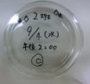  次回観察用に、未受精卵が入ったシャーレに精子を加えて受精させ、シャーレのふたに受精させた時間を油性ペンで記入する。  後片付けをおこなう。 | 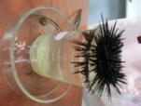  ・有性生殖では、卵と精子で受精することを思い出させる。  ・成体ウニがいる場合、体のつくりを紹介し、塩化カリウムを注いで産卵のようすを観察させる。  ・未受精卵と直前に希釈した精子を配付する。  ・温まってしまうため、顕微鏡のランプを点灯したままにしないように注意させる。  ・レンズに海水がつかないように注意させる。40倍の対物レンズは使わない。  ・あらかじめ朝に受精させておいた受精卵（２～８細胞期）を配付し、観察させる。  ◎【関心・意欲・態度】ウニの受精や発生のようすに興味を持ち、科学的に探究しようとしている。（レポートの記述内容）
３時間目（本時） | 前回の観察の記録を復習する。  ウニの発生のようすを観察する  顕微鏡等の用具を準備する。  前日に自分で受精させたプリズム幼生を観察する。  ２日前に受精させておいたプルテウス幼生を観察する。  自分のスケッチを見比べ、受精・発生の経過について、考えをまとめる。  後片付けをおこなう。 | ・ウニの受精では、どのような変化が見られたか、思い出させる。  ・温まってしまうため、顕微鏡のランプを点灯したままにしないように注意させる。  ・レンズに海水がつかないように注意させる。  ・細胞の数の変化や形やはたらきがさまざまな細胞にわかれたことに注目させる。  ◎【技能】ウニの受精や発生の経過を、顕微鏡を使って適切に記録することができる。（レポートの記述内容）

８．本時における評価の観点とその事例

観点 | 評価規準
観察・実験の技能 | ウニの受精や発生の経過を、顕微鏡を使って適切に記録することができる。
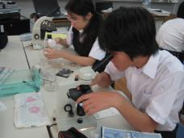
事例
レポートへの記述により、以下の理由で評価を「A」と判断した。

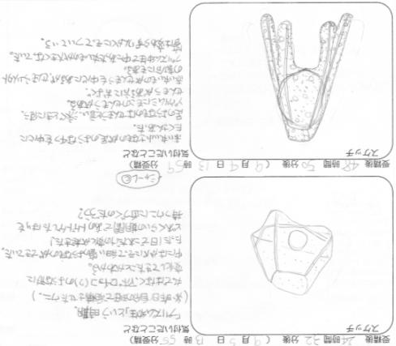
顕微鏡をもちいて、スケッチの基本を押さえて幼生の内部まで詳細に記録している。また、顕微鏡下で観察された幼生の運動の様子や、発生過程に見られた変化についても、詳細に記述することができた。

９．まとめ
平成24年度の川崎市立中学校学習診断テストの誤答分析によると、「生物の細胞と生殖は正答率が高い単元」と書いてあると同時に、「有性生殖・無性生殖の指導にも観察・実験や視聴覚教材を活用し、さらに理解を進めたい」とある。有性生殖の例としてウニの発生を教科書で取り上げているが、予算面の問題や、試料や海水の入手方法、飼育環境の整備など多くのハードルがあるため、実物は取り扱わずに写真や視聴覚教材での理解となっていることがほとんどである。そこで近年では、そのハードルを解決すべく大学などを中心にウニの発生を手軽にできるシステムが開発されている。今回の事例では、お茶の水女子大学湾岸生物教育研究センターがおこなっている「海洋教育促進プログラム（日本財団助成事業）」を紹介する。

（１）ウニの種類と特徴
実験に用いるウニは、ムラサキウニ（６～９月）、バフンウニ（１１～３月）、タコノマクラ（６～８月）などがある。一般的に研究では、発生のメカニズムがよく知られていることからバフンウニが用いられることが多いが、川崎市のカリキュラムとして、３年次は生命単元を夏に取り上げることが多いため、６～８月にかけてシーズンのタコノマクラがお勧めである。タコノマクラは、卵が大きく、受精膜が高く上がり観察しやすい。また、卵が透明であるため、卵割の様子もわかりやすいことが特徴である。ただし、未受精卵が壊れやすく日持ちしないため、扱いに注意が必要である。

（２）ウニ卵の調達方法
今回のウニ卵は、お茶の水女子大学湾岸生物教育研究センターの海洋教育促進プログラム（日本財団助成事業）「海からの贈り物（ウニ）」を利用した。
このプログラムは、送料を含め完全に無料であり、成体のウニではなく、未受精卵と精子がクールの宅配便で送られてくる。成体ウニを飼育する水槽や海水が不要で、冷蔵庫で一時保管できる。一年中利用可能である。

（３）ウニの観察方法
今回の授業では、受精・発生の時間軸に沿って４つのスケッチをおこなった。発生には時間がかかるため、２日連続で２時間の授業を設定した。２日間にわたることで、自分たちで受精させた卵が発生していく過程を観察することができ、愛着もわくようである。
２日続けて午前中に授業をおこなう場合、授業時間に合わせて受精させるタイミングを以下に示した。
 | 前日午後 | １日目午前 | 午後 | ２日目午前 | 午後  発生の目安(18度)  受精 0時間  ２細胞期 1.5時間  胞胚期（泳ぎだす）12時間  原腸胚 24時間  プリズム幼生 36時間  プルテウス幼生 48時間  (温度によって前後する)
授業前日受精  batch-1 | 受精 胞胚 原腸胚 プリズム プルテウス  ★④
授業日朝受精  batch-2 | 受精 ２~８細胞期 胞胚 原腸胚 プリズム プルテウス  ★② ★③
授業内受精  batch-3 | 受精（授業内） 胞胚 原腸胚 プリズム プルテウス  ★① （★③）
１日目に①受精→②２～８細胞期の観察、２日目に③プリズム→④プルテウス幼生の観察をおこなった。

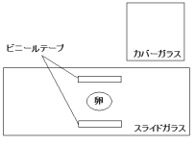
①受精の観察
プレパラートはホールスライドガラスを使うとよい。ホールスライドガラスがない場合は、ビニールテープを切ってはしごにして、カバーガラスとの間にすき間を作り、未受精卵をはさむ。
別の海水50mlにゴマ粒くらいの量の精子を希釈したものを用意し、プレパラートの横からスポイトで１滴加える。顕微鏡観察では１０倍の対物レンズを使う。４０倍のレンズは試料との距離が近く、海水が付着するリスクがあるため、使用しない。しぼりはしぼるとよい。
精子をかけてから受精は１分程度で起こる。卵のまわりに透明な受精膜が上がるのが観察できる。また、卵のまわりでキラキラとした点が動きまわっているのが精子である。らせんを描いて泳いでいる。

②~④発生の観察
未受精卵のシャーレに希釈した精子を数滴混ぜてふたをする。精子の量が多いと海水の水質が悪化して幼生が死滅するので、入れすぎないことが大切である。シャーレのふたに油性ペンで受精した日時を記録しておくとよい。飼育温度は１８～２３℃程度（ウニの種類にもよる）。温度が高いほど発生の進行が早くなる。
観察時には、シャーレに漂う白い点を狙ってスポイトで吸い、同様のプレパラートを作成し観察をおこなう。
胞胚期に入ると、体内で骨片の分化が始まる。骨片は偏光作用があるため、光源の上に偏光板を１枚、接眼レンズにも偏光板を貼りつけて板を回転させると、骨片が虹色に光って見える。

実際に生徒用顕微鏡で撮影された卵や幼生の写真（今回はムラサキウニを使用）
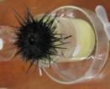
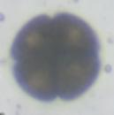
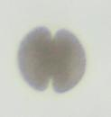
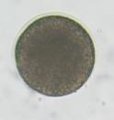
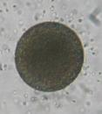
産卵の様子 未受精卵と精子 受精膜が上がった ２細胞期 ４細胞期

胞胚 プリズム幼生 プルテウス幼生
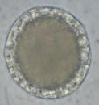
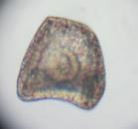
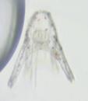
（４）まとめ
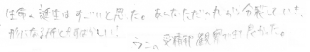
今回は手軽にウニの発生を観察する方法を紹介した。生徒のようすを見ていると、受精の瞬間や泳いでいる幼生を実際に自分の目で観察することによって、受精・発生の過程をより深く理解することができた。また、感想を読むと、自分たち人間や他の生物とも比較することができ、生命の尊さ、生命誕生の神秘についても考えを深められたようである。
生徒の感想① 感想②

参考資料（参考ＵＲＬ）
「未来へひろがるサイエンス３」教科書・指導書 啓林館
お茶の水女子大学 湾岸生物教育研究センター http://www.cf.ocha.ac.jp/marine/index.html
海洋教育促進プログラム「教室に海を」
http://www.cf.ocha.ac.jp/marine/news/uni2019.html

